Control de asistencias

Johan Sebastian Estupiñán Cardona

1003741956

Ingeniería de Sistemas

tecnológico

25v04

José Fredy Vargas Martínez

Escuela de Ingenierías

Prácticas

Bogotá D.C

2025

**Introducción**

Soy desarrollador de software vinculado a GRM Colombia S.A.S, ubicada en la Autopista Medellín KM2.4, Clic-80, Cota, Cundinamarca, Una empresa privada de tamaño mediano que cuenta con servicios de información y gestión documental, especializada en la custodia física y digital de archivos, gestión documental, digitalización, protección de datos y almacenamiento tanto físico como en la nube.

Mi rol en la empresa se centra en el área de operaciones, donde participo con el desarrollo de software para optimizar los procesos internos. Trabajo con el director de operación, el coordinador de operaciones, y colaboro con el analista de datos para transformar la información generada en la operación, con el fin de detectar ineficiencias y proponer soluciones.

Durante mi tiempo en GRM pude notar que uno de los procesos que presenta una debilidad era el registro y control de los empleados a la hora de salir y entrar en sus diferentes actividades durante su jornada laboral, tanto en el desayuno, almuerzo, salida y entrada del trabajo. Este control, realizado mediante unas planillas en la cual los empleados manualmente registraban sus actividades. Este sistema presentaba falencias significativas, ya que los empleados podían anotar los horarios de manera inexacta sin que la empresa pudiera contar con un mecanismo de verificación confiable, lo que generaba una pérdida de control, inconsistencias, y la ausencia de información precisa para gestionar el personal.

A partir de esta situación surgió la necesidad de formular un plan de mejoramiento que permitiera automatizar este proceso con el fin de garantizar un control más riguroso confiable y eficiente de la asistencia y tiempos de los empleados dentro de la empresa.

**Descripción del proceso actual**

Actualmente, el control de asistencia de los empleados se realiza mediante una planilla física que se imprime diariamente. En este formato cada empleado debe realizar su registro con nombre, cedula, hora y actividad (entrada al trabajo, salida a desayunar, regreso del desayuno, salida a almorzar, regreso del almuerzo o salida del trabajo). Finalmente, el empleado firma el registro. Este proceso depende totalmente de la autogestión de cada empleado y carece de verificaciones o supervisión directa.

**Evidencias**

|  |  |  |  |  |  |  |  |  |
| --- | --- | --- | --- | --- | --- | --- | --- | --- |
| Empleado | Cédula | Entrada | Desayuno | Regreso | Almuerzo | Regreso | Salida | Firma |
| Damián | 1004785968 | 6:45 | 9:14 | 9:35 | 1:05 | 2:10 | 5:00 | Damián |
| Sonia | 695874 | 7:10 | 9:10 | 9:35 | no reg | 2:10 | 5:00 | Sonia |
| Carlos | 1023456789 | 6:50 | 9:20 | 9:40 | 1:10 | 2:15 | 5:07 |  |
| María | 641235 | 7:12 | no reg | no reg | 12:45 | 1:50 | 5:00 | María |
| Daniel | 1023748956 | no reg | no reg | no reg | no reg | no reg | no reg |  |

* **Registros incompletos** falta de firmas y tiempos.
* **Horarios inconsistentes:** hay empleados que exceden la hora de los descansos.
* **Entradas tardías y salidas tempranas:** sin un control que lo evidencie oportunamente.

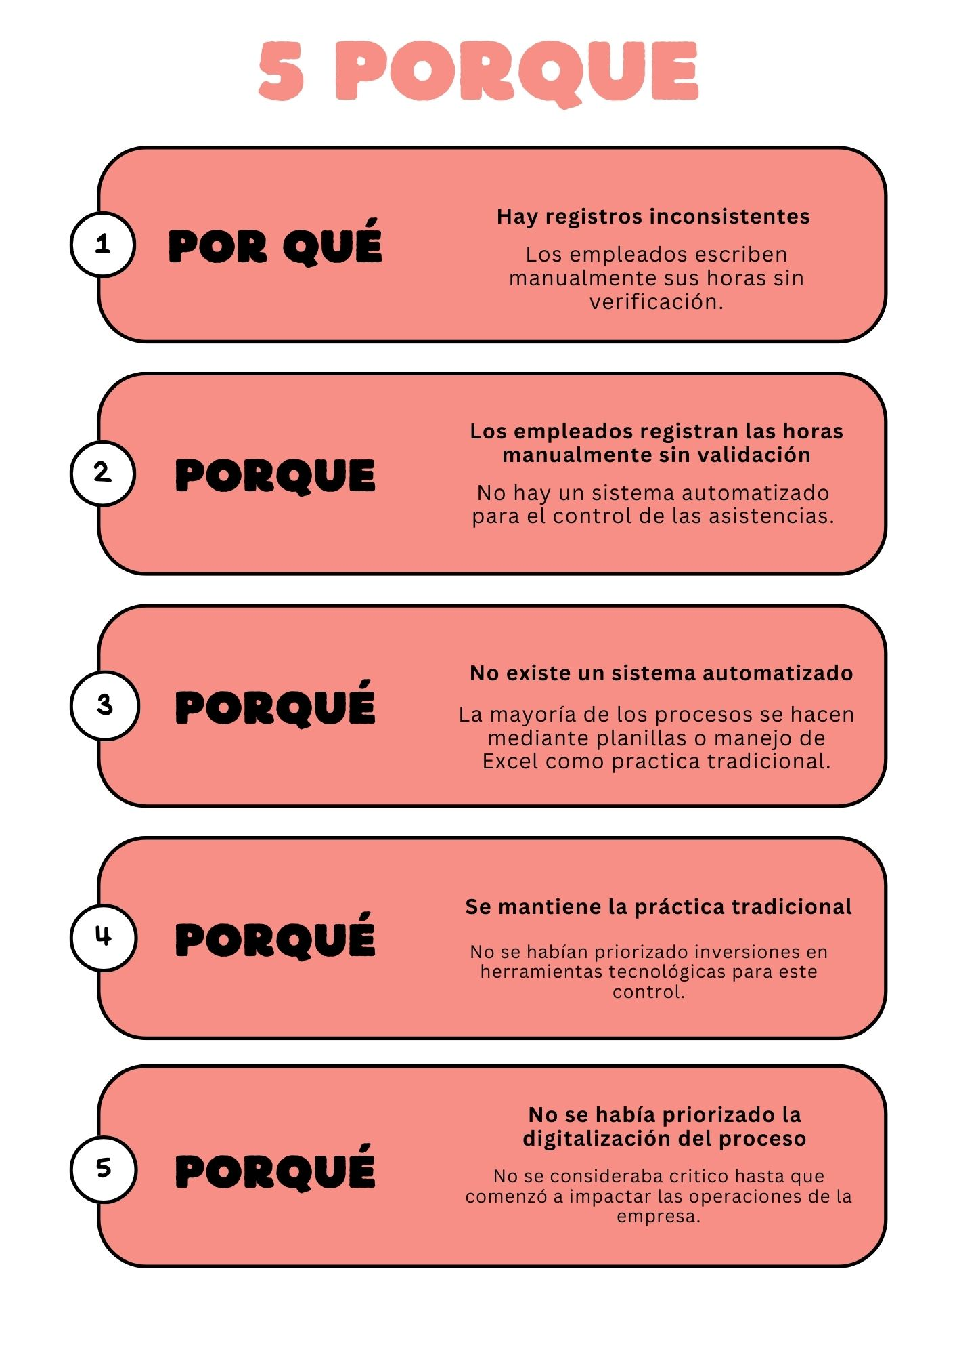**Herramienta de análisis – 5 Porqués**

Se aplico la técnica de los 5 Porqués para identificar la causa raíz del problema. Se evidencia que las inconsistencias en los registros manuales ocurren por que los empleados diligencian la planilla de manera autogestionada, sin la validación alguna. La ausencia de un sistema automatizado ha permitido que el proceso se mantenga bajo practicas tradicionales basadas en planillas físicas, lo cual no garantiza la confiabilidad en los datos recolectados.

**Planteamiento del problema**

Durante un periodo de un mes, se evidencia que el control de asistencia de aproximadamente 30 a 40 empleados del área de operaciones presenta fallas significativas debido al uso de planillas físicas como único mecanismo de registro.

* Inconsistencias en los horarios de entrada y salida de la jornada laboral.
* Registros incompletos falta de firmas y horarios.
* Ausencia de control sobre los tiempos de descanso (desayuno y almuerzo).
* Falta de monitoreo sobre el uso del celular fuera de los horarios de las actividades.

Esta situación refleja una brecha considerable entre el estado actual y el ideal. Actualmente, los registros son autogestionados por los empleados, lo que permite omisiones o alteraciones que la empresa no puede verificar. Lo ideal es que el 100% de los registros fueran completos, precisos y validados por un sistema confiable, garantizando así el seguimiento en los tiempos laborales y descansos.

La falta de control impacta directamente la gestión del personal y la parte operativa, al no contar con datos confiables. Por ello, resulta prioritario diseñar un plan de mejoramiento que permita automatizar el registro de asistencia y garantizar un mejor control de la jornada laborar de los empleados.

**Alcance o área por intervenir**

Se aplicará específicamente al proceso de registro de entradas, salidas y descansos del área de operaciones. Esta intervención se centrará en diseñar e implementar un sistema digital que sustituya las planillas utilizadas actualmente, garantizando así un control mal confiable y preciso sobre los tiempos de los empleados.

Para el desarrollo se emplearán recursos tecnológicos, entre ellos un sistema de aplicación web integrada con base de datos para la gestión centralizada de la información y un sistema lector de código QR, que permitirá a los empleados registrar de una manera rápida y confiable en cada actividad que realicen en su jornada laborar. Buscamos reducir las inconsistencias, mejorar el seguimiento y optimizar la administración de recursos de la parte operativa.

El plan no intervendrá en procesos externos al área de operaciones, tales como políticas de recursos humano, pagos o seguridad institucional, ya que no hacen parte de este alcance. Esto solo tendrá intervención únicamente al control operativo.

La ejecución del proyecto va a enlazar directamente con el equipo de operaciones, incluyendo así al director y coordinador, quienes participan en la gestión y supervisión de este proceso.

**Objetivo General**

Diseñar e implementar un sistema digital de control de asistencia mediante una aplicación web y lector de códigos QR para garantizar los registros completos de todo el personal operativo.

**Objetivos Específicos**

1. **Analizar e**l proceso actual de registros del área de operaciones, identificando sus principales fallas y limitaciones.
2. **Desarrollar** una aplicación web con base de datos que permita almacenar la información de las asistencias de los empleados de una manera segura.
3. **Implementar** un sistema mediante un lector de códigos QR que agilice el registro de los empleados en cada actividad de su jornada laborar.
4. **Validar** la efectividad del nuevo sistema mediante pruebas, evaluando la reducción de inconsistencias y el cumplimiento del 100% de los registros.

**Justificación**

La implementación de un sistema digital para el control de asistencia resulta de gran importancia técnica y operativa, ya que permitirá superar las limitaciones del método manual en planillas físicas, caracterizado por registros incompletos e inconsistencias. Con la digitalización del proceso, se logrará un mayor nivel de confiabilidad, reduciendo errores y optimizando el seguimiento del personal de operaciones.

Este plan de mejoramiento se relaciona directamente con mi formación en ingeniería de sistemas, al aplicar conocimiento en programación, diseño de aplicaciones web, manejo y creación de base de datos. De esta manera, no solo fortalece mi perfil profesional, sino que también genero aportes prácticos a la empresa mediante soluciones tecnológicas adaptadas a sus necesidades.

Para la empresa, este proyecto es conveniente, ya que contribuye a la eficiencia en la gestión del personal, permite contar con información precisa para la toma de decisiones y asegura coherencia.

El costo-beneficio es favorable, la inversión inicial en el desarrollo de la aplicación y en lectores de código QR compensa con la reducción de procesos, la eliminación de planillas impresas y el ahorro de tiempo en la supervisión manual, esperamos optimizar un 40% del tiempo dedicado actualmente al control de asistencia, lo que podemos tener una mayor productividad y mejor aprovechamiento de los recursos internos.

**Marco conceptual**

En esta práctica empleo varios conceptos que fundamentan este proyecto:

**Gestión documental:** es un conjunto de procedimiento, herramientas y sistemas que permiten organizar, almacenar y recuperar documentos en formatos físicos y digitales, asegurando así su integridad a lo largo de su ciclo de vida.

**Digitalización de procesos:** la transformación de actividades a procesos automatizados mediante herramientas tecnológicas. Esto lleva a optimizar tiempos, reducir errores y tener una mayor accesibilidad de la información. La digitalización nos permite que los registros se ejecuten de manera más eficiente y confiable.

Como norma, utilizo la **Ley 1581 de 2012 – Protección de Datos Personales** de Colombia, la cual regula el tratamiento de la información personal para garantizar derechos como la veracidad, seguridad y confidencialidad de los datos (nombres, cedulas). En este sistema, es necesario asegurar que los registros serán tratados conforme a esta ley.

# Bibliografía

*atlasgov*. (7 de 07 de 2020). Obtenido de atlasgov: https://welcome.atlasgov.com/es/blog/transformacion-digital/digitalizacion-de-documentos-en-las-empresas/

*juriscol*. (18 de 10 de 2012). Obtenido de https://www.suin-juriscol.gov.co/viewDocument.asp?ruta=Leyes%2F1684507

*KONICA MINOLTA*. (31 de 03 de 2022). Obtenido de KONICA MINOLTA: https://www.konicaminolta.es/es-es/rethink-work/nuevo-trabajo/gestion-documental-rumbo-a-la-digitalizacion

**Propuesta de mejora**

1. **Aplicación web con base de datos + lector QR:** Desarrollar una página web que va a estar conectada a una base de datos con la información de los empleados. Los empleados contaran con un código QR único (impreso) una única vez el cual contiene el número de cedula. Al ingresar o salir de la empresa, o en cada actividad a realizar el empleado podrá registrar mediante su código QR pasándolo por el lector. Se envía la información del empleado y se hace su registro único por día y actividad a realizar.

**Ventajas:**

* Aprovechamos los lectores QR que la empresa tiene.
* Se integra fácilmente con la infraestructura actual.
* Un bajo costo de implementación solo es hacer el desarrollo.
* Tendremos registros en tiempo real, precisos y verificables.

**Desventajas:**

* Necesitamos hacer el proceso de impresión de todos los QR de los empleados y entregarlos a cada uno.

**Costos y tiempos estimados:** Bajo y medio se implementa en 3 a 4 semanas.

1. **Un software con terminal biométrico (huella):** Desarrollar una página web que se conecte a un terminal biométrico y permita detectar las huellas de los empleados

**Ventajas:**

* Tendremos una buena seguridad y más difícil la manipulación de los registros.
* No requiere el uso de tarjetas.

**Desventajas:**

* Un mayor costo de adquisición y mantenimiento de los terminales.
* Se necesita un soporte técnico especializado más frecuente.
* Mayor tiempo de programación, ya que se requiere programar las terminales para que lean las huellas de los empleados.

**Costos y tiempos estimados:** Medio y alto se implementaría en 1 a 2 meses.

**Justificación de cual se eligió**

Se opta por la opción A, ya que podemos reutilizar la infraestructura disponible, no se requiere una inversión ya que se utiliza los lectores de QR de la empresa, nos va a permitir realizar los registros de manera más confiable sin que tengamos que depender de un hardware adicional o tecnologías más costosas. Además de que utilizamos una encriptación de la cédula en un QR, así facilita el cumplimiento de las normas de protección de datos.

**Solución final**

El desarrollo consiste en crear una página web con bases de datos en MySQL, utilizando PHP para el backend y HTML, JavaScript y CSS para el frontend.

1. **Diseño del sistema:** Se definió una arquitectura simple pero funcional el cual no va a requerir autenticación de usuario, dado que va a estar orientado al registro rápido en el punto de control definido (recepción), este diseño cuenta con cuatro módulos principales.

* **Módulo de inicio:** Campo único que nos permite escanear el código QR que contiene la cedula, y poder hacer el registro de las diferentes actividades.
* **Módulo de registro de celulares:** Nos permite registrar las veces que un empleado retira su celular en la recepción fuera de su horario de actividades.
* **Módulo de registro de permisos:** Nos va a permitir registrar al empleado fuera del rango de horario de alguna actividad, o si es el caso permisos para salir más temprano del trabajo.
* **Módulo de registro de conductores:** Este módulo es destinado a los conductores, ya que no siempre van a estar en el rango de horarios establecidos por la empresa.

1. **Conexión con los lectores:** Utilizamos los lectores de QR ya disponibles en la empresa, conectados mediante USB al equipo de recepción. El empleado realiza el escaneo del QR, el sistema consulta la base de datos si la cedula es válida y existe se registra la actividad automáticamente tomando en cuenta el rango de horarios que ya están definidos.
2. **Estructura de la base de datos.**

* **Empleados:** id_emplea, Area, Cedula, Nombre_completo, Cargo, FotoEmpleado, FotoCelular
* **Registros:** id, Nombre, Cedula Actividad, Hora_entrada, Hora_salida, Desayuno_salida, Desayuno_entrada, Almuerzo_salida, Almuerzo_entrada, Observacion1, Observacion2, Conductor, Fecha, created_at
* **Registro de celulares:** id_persona, Nombre, Cedula, Hora, Fecha
* **Contado del celular:** id_celular, Cedula, Conteo, Fecha
* **Ruta conductores:** id_ruta, nombre, cedula, actividad, hora fecha

1. **Funcionamiento del sistema:** El proceso de registro se hace automáticamente al momento de recibir el escaneo del QR el sistema hace una consulta a la base de datos y realiza con éxito el registro del empleado y la actividad que va a realizar en ese momento, ya que cuenta con un rango de horarios especifico en el que el sistema detecta y guarda, si no se encuentra en un rango permitido el sistema no dejara registrar al empleado.

|  |  |  |  |  |  |
| --- | --- | --- | --- | --- | --- |
| Actividad | Responsable | Recurso | Tiempo | Evidencia | Indicador |
| Diseño de las bases de datos y diagramas | Desarrollador | Herramientas de modelado MySQL | 3 días | Diagramas de las bases de datos y las estructuras de las tablas | Modelo aprobado 100% |
| Desarrollo de la página web + backend (modulo principal) | Desarrollador | PHP, HTML, JavaScript y lector de QR | 4 días | Muestras del sistema desarrollado | Modulo principal aprobado |
| Implementar los módulos de registro de celulares y permisos + backend | Desarrollador | PHP, HTML, JavaScript y lector de QR | 3 días | Muestra de los módulos implementados | Módulos secundarios aprobados |
| Integrar el lector de código QR e imprimir los QR | Estudiante | Lector de QR mediante conexión USB e impresora para los QR | 2 días | Lectores configurados y todos los QR de los empleados listos | Tiempo de escaneo por empleados < 1 segundo |
| Validaciones y funcionamiento en pruebas | Coordinador y director de operaciones | Sistema en pruebas | 2 días |  | Cambios y retroalimentaciones recibidas |
| Ajustes y mejoras solicitadas por el director de operaciones | Desarrollador | Sistema de pruebas y retroalimentaciones recibidas | 2 días | Nueva version con los cambios acordados | Cambios aplicados 100% |
| Despliegue del sistema y capacitación al personal de recepción | Desarrollador y director de operaciones | Equipo de cómputo, lector QR | 1 día | Capacitación dada a la persona de recepción | Registros validos > 98% |

**Gantt**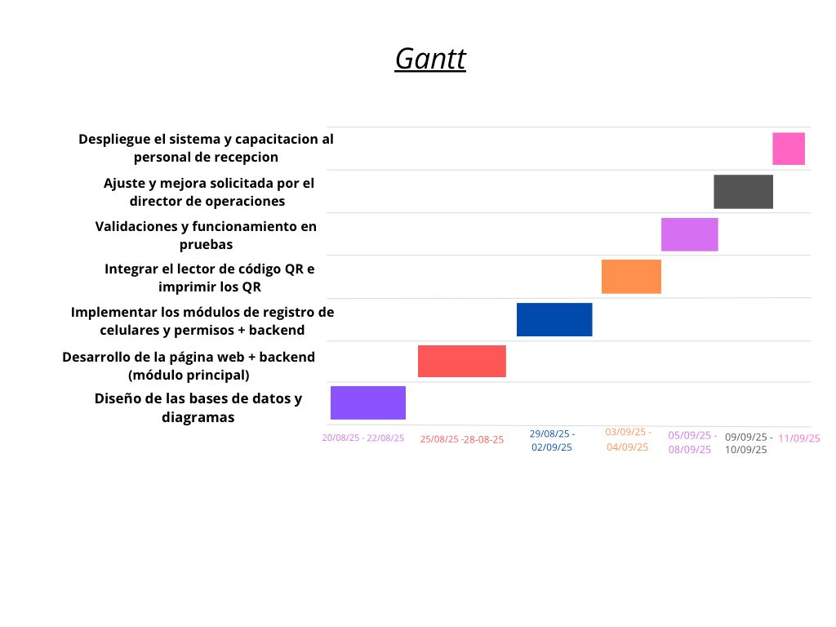

**Diagrama de flujo**

**Evidencias**

* Interfaz de usuario gráfica, Aplicación, Teams

  El contenido generado por IA puede ser incorrecto.Módulo de inicio
* Interfaz de usuario gráfica, Aplicación

  El contenido generado por IA puede ser incorrecto.Módulo de registro de celulares
* Módulo de registro de permisos

* Interfaz de usuario gráfica, Aplicación

  El contenido generado por IA puede ser incorrecto.Módulo de registro de conductores
* 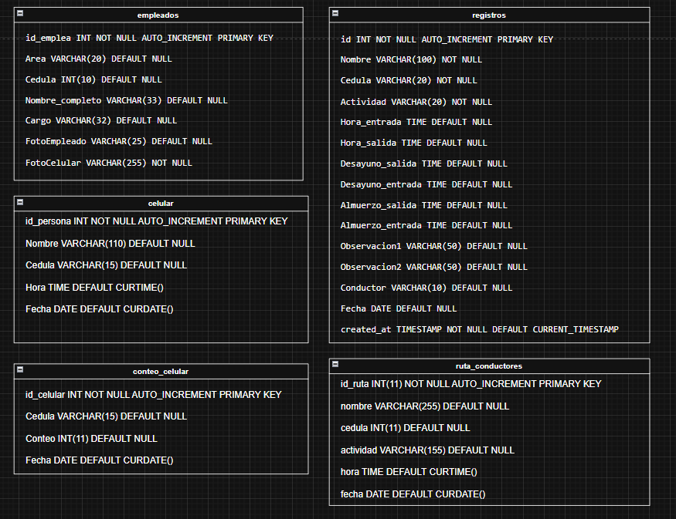Diagrama de las tablas

**Resultados esperados**

|  |  |  |  |
| --- | --- | --- | --- |
| **Indicador** | **Línea base (planillas manuales)** | **Meta alcanzada (sistema QR)** | **Método de medición** |
| % de registros completados | Un 70% hacia sus registros | El 98% ya realiza sus registros | Análisis de planillas vs los dashboard del sistema |
| Tiempo promedio registrado | Entre 3 – 5 minutos desayuno y almuerzos y 10 a 15 minutos en la salida del trabajo | 1 segundo por escaneo y entre 1 a 2 minutos en la salida del trabajo | Cronometría y tiempos |
| Inconsistencia en los registros | Frecuentes (falta de registros, horarios inventados, falta de firmas) | 0% (el sistema valida automáticamente todo el proceso) | Comparación de inconsistencias reportadas |

* Tabla de KPIs

**Análisis:** Evidenciamos una mejora en la eficiencia del proceso. El porcentaje de registros completados paso de un 70% al 98% dando resultados bastante favorables, el tiempo y la espera del registro se redujo de varios minutos a segundos en las actividades comunes (desayuno / almuerzo) y en algunos minutos para la salida del trabajo, las inconsistencias fueros eliminadas gracias a la automatización que nos garantiza el sistema, lo que nos demuestra que el nuevo sistema si cumple con su propósito la cual nos garantiza trazabilidad, reducción de errores y agilizar el control de asistencia.

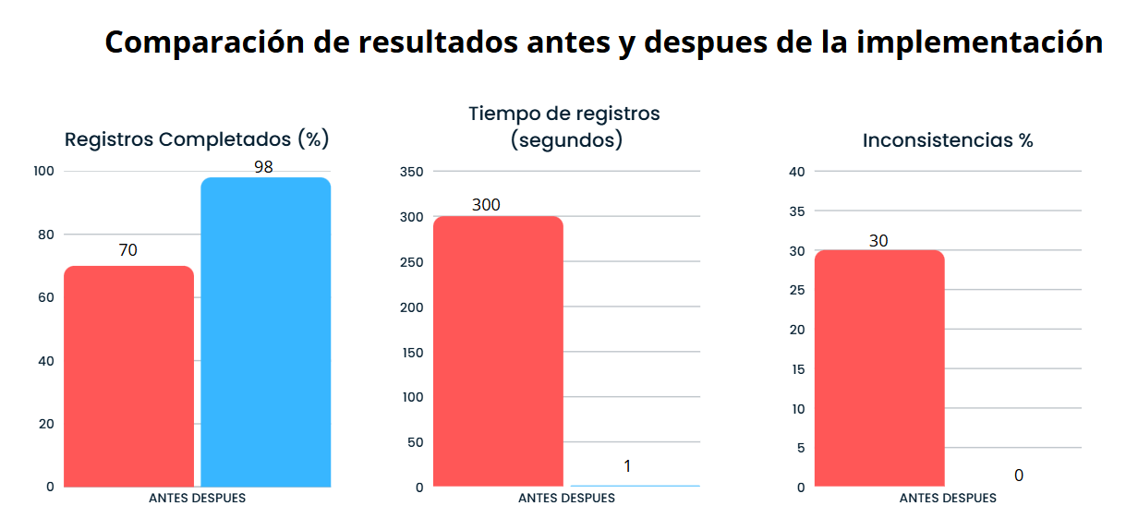

**Conclusiones**

Pude aplicar mi conocimiento como desarrollador, en diseño de base de datos y construcción de interfaces web, integrando además lectores QR ya disponibles por la empresa. Logre estructurar una solución viable para el control de asistencias, reemplazando así las planillas manuales. En este proceso enfrente el reto de lograr adaptar este sistema a las necesidades reales de mi coordinador y director de lograr automatizar al 100% un proceso el cual en la empresa nunca se había logrado, en base a lo aprendido y gracias a las retroalimentaciones constante del coordinador y mi director de operaciones pude lograr el producto final. Con esta experiencia pude fortalecer mis capacidades como desarrollador para intervenir procesos con un enfoque técnico y estratégico.

**Recomendaciones**

1. **Formalizar** el sistema digital de control de asistencias incorporándolo al manual de procesos del área de operaciones, garantizando que quede adoptado oficialmente dentro de la empresa.
2. **Implementar** capacitaciones trimestrales dirigidas a los nuevos empleados y darles cultura, con el objetivo de asegura el uso adecuado del sistema
3. **Establecer** un plan de monitoreo mensual de indicadores (registros completos, tiempos de validaciones, inconsistencias), asignando empleados específicos para el análisis y la retroalimentación.
4. **Incluir** un dashboard (power BI) o reportes automáticos mediante Excel para que los directivos puedan consultar información de manera más ágil y así tomar decisiones basados en datos más confiables
5. **Replicar** el sistema en otras áreas de la organización, para la parte administrativa para el registro de computadores a la hora de sacarlos de la compañía, ya que cuenta con el mismo formato de planilla.
6. **Documentar** y general un manual técnico del mantenimiento del sistema, con esto garantizamos que la empresa pueda continuar con el proyecto en caso de actualizaciones o cambien de personal.

# Bibliografía

*atlasgov*. (7 de 07 de 2020). Obtenido de atlasgov: https://welcome.atlasgov.com/es/blog/transformacion-digital/digitalizacion-de-documentos-en-las-empresas/

*juriscol*. (18 de 10 de 2012). Obtenido de https://www.suin-juriscol.gov.co/viewDocument.asp?ruta=Leyes%2F1684507

*KONICA MINOLTA*. (31 de 03 de 2022). Obtenido de KONICA MINOLTA: https://www.konicaminolta.es/es-es/rethink-work/nuevo-trabajo/gestion-documental-rumbo-a-la-digitalizacion